Hoàng Trọng Toàn
1250080202
12_ĐH_CNTT4

PHIẾU BÀI TẬP 1

CREATE TABLE KHOA (
Makhoa VARCHAR2(10) PRIMARY KEY,
Tenkhoa VARCHAR2(100),
Dienthoai VARCHAR2(15)
);

CREATE TABLE LOP (
Malop VARCHAR2(10) PRIMARY KEY,
Tenlop VARCHAR2(100),
Khoa VARCHAR2(50),
Hedt VARCHAR2(50),
Namnhaphoc NUMBER(4),
Makhoa VARCHAR2(10),
FOREIGN KEY (Makhoa) REFERENCES KHOA(Makhoa)
);
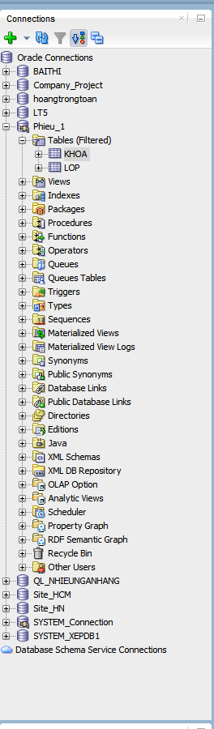

Bài Tập 1
CREATE OR REPLACE PROCEDURE them_khoa (
p_makhoa IN VARCHAR2,
p_tenkhoa IN VARCHAR2,
p_dienthoai IN VARCHAR2
) AS
v_dem NUMBER := 0;
BEGIN
SELECT COUNT(*) INTO v_dem FROM KHOA WHERE Tenkhoa = p_tenkhoa;

IF v_dem > 0 THEN
DBMS_OUTPUT.PUT_LINE('Ten khoa da ton tai');
ELSE
INSERT INTO KHOA VALUES (p_makhoa, p_tenkhoa, p_dienthoai);
COMMIT;
DBMS_OUTPUT.PUT_LINE('Them khoa thanh cong');
END IF;
END them_khoa;
/

Test Bài Tập 1
SET SERVEROUTPUT ON;
BEGIN
them_khoa('CNTT', 'Cong nghe thong tin', '0123456789');
END;
/
BEGIN
them_khoa('CNTT2', 'Cong nghe thong tin', '0987654321');
END;
/
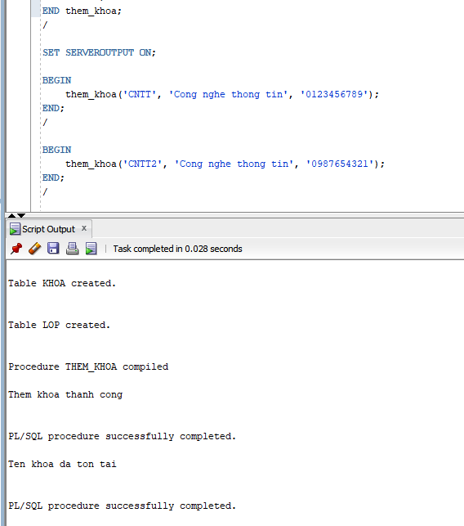
Bài Tập 2
CREATE OR REPLACE PROCEDURE them_lop (
p_malop IN VARCHAR2,
p_tenlop IN VARCHAR2,
p_khoa IN VARCHAR2,
p_hedt IN VARCHAR2,
p_namnhaphoc IN NUMBER,
p_makhoa IN VARCHAR2
) AS
v_dem_lop NUMBER := 0;
v_dem_khoa NUMBER := 0;
BEGIN
SELECT COUNT(*) INTO v_dem_lop FROM LOP WHERE Tenlop = p_tenlop;
SELECT COUNT(*) INTO v_dem_khoa FROM KHOA WHERE Makhoa = p_makhoa;

IF v_dem_lop > 0 THEN
DBMS_OUTPUT.PUT_LINE('Ten lop da ton tai');
ELSIF v_dem_khoa = 0 THEN
DBMS_OUTPUT.PUT_LINE('Makhoa khong ton tai trong bang KHOA');
ELSE
INSERT INTO LOP VALUES (p_malop, p_tenlop, p_khoa, p_hedt, p_namnhaphoc, p_makhoa);
COMMIT;
DBMS_OUTPUT.PUT_LINE('Them lop thanh cong');
END IF;
END them_lop;
/

Test Bài Tập 2
SET SERVEROUTPUT ON;
BEGIN
them_lop('L01', 'Lop CNTT1', 'Nam', 'Chinh quy', 2023, 'CNTT');
END;
/
BEGIN
them_lop('L02', 'Lop CNTT1', 'Nam', 'Chinh quy', 2023, 'CNTT');
END;
/
BEGIN
them_lop('L03', 'Lop CNTT3', 'Nam', 'Chinh quy', 2023, 'KT');
END;
/
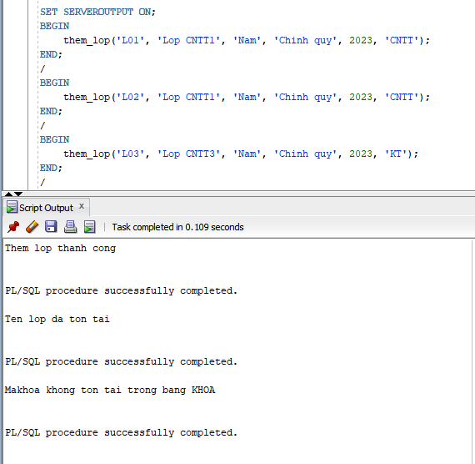
Bài Tập 3
CREATE OR REPLACE PROCEDURE them_khoa_out (
p_makhoa IN VARCHAR2,
p_tenkhoa IN VARCHAR2,
p_dienthoai IN VARCHAR2,
p_ketqua OUT NUMBER
) AS
v_dem NUMBER := 0;
BEGIN
SELECT COUNT(*) INTO v_dem FROM KHOA WHERE Tenkhoa = p_tenkhoa;

IF v_dem > 0 THEN
p_ketqua := 0;
ELSE
INSERT INTO KHOA VALUES (p_makhoa, p_tenkhoa, p_dienthoai);
COMMIT;
p_ketqua := 1;
END IF;
END them_khoa_out;
/

Test Bài Tập 3
SET SERVEROUTPUT ON;
DECLARE
v_kq NUMBER;
BEGIN
them_khoa_out('DTVT', 'Dien tu vien thong', '0111222333', v_kq);
DBMS_OUTPUT.PUT_LINE('Ket qua: ' || v_kq);
END;
/

DECLARE
v_kq NUMBER;
BEGIN
them_khoa_out('DTVT2', 'Dien tu vien thong', '0111222333', v_kq);
DBMS_OUTPUT.PUT_LINE('Ket qua: ' || v_kq);
END;
/
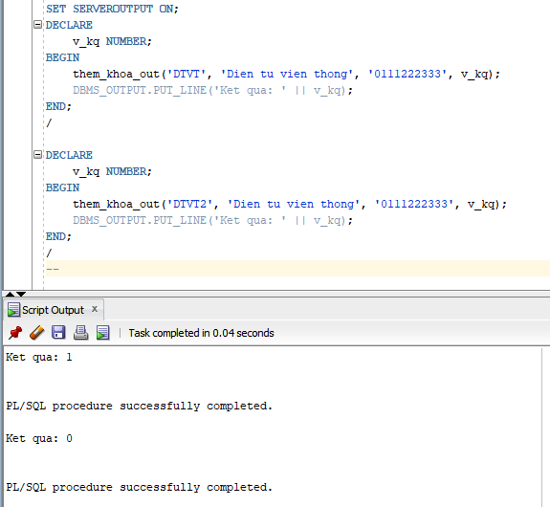

Bài Tập 4
CREATE OR REPLACE PROCEDURE them_lop_out (
p_malop IN VARCHAR2,
p_tenlop IN VARCHAR2,
p_khoa IN VARCHAR2,
p_hedt IN VARCHAR2,
p_namnhaphoc IN NUMBER,
p_makhoa IN VARCHAR2,
p_ketqua OUT NUMBER
) AS
v_dem_lop NUMBER := 0;
v_dem_khoa NUMBER := 0;
BEGIN
SELECT COUNT(*) INTO v_dem_lop FROM LOP WHERE Tenlop = p_tenlop;
SELECT COUNT(*) INTO v_dem_khoa FROM KHOA WHERE Makhoa = p_makhoa;

IF v_dem_lop > 0 THEN
p_ketqua := 0;
ELSIF v_dem_khoa = 0 THEN
p_ketqua := 1;
ELSE
INSERT INTO LOP VALUES (p_malop, p_tenlop, p_khoa, p_hedt, p_namnhaphoc, p_makhoa);
COMMIT;
p_ketqua := 2;
END IF;
END them_lop_out;
/
Test Bài Tập 4
SET SERVEROUTPUT ON;
DECLARE
v_kq NUMBER;
BEGIN
them_lop_out('L04', 'Lop CNTT4', 'Nam', 'Chinh quy', 2024, 'CNTT', v_kq);
DBMS_OUTPUT.PUT_LINE('Ket qua: ' || v_kq);
END;
/
DECLARE
v_kq NUMBER;
BEGIN
them_lop_out('L05', 'Lop CNTT4', 'Nam', 'Chinh quy', 2024, 'CNTT', v_kq);
DBMS_OUTPUT.PUT_LINE('Ket qua: ' || v_kq);
END;
/
DECLARE
v_kq NUMBER;
BEGIN
them_lop_out('L06', 'Lop CNTT6', 'Nam', 'Chinh quy', 2024, 'XYZ', v_kq);
DBMS_OUTPUT.PUT_LINE('Ket qua: ' || v_kq);
END;
/
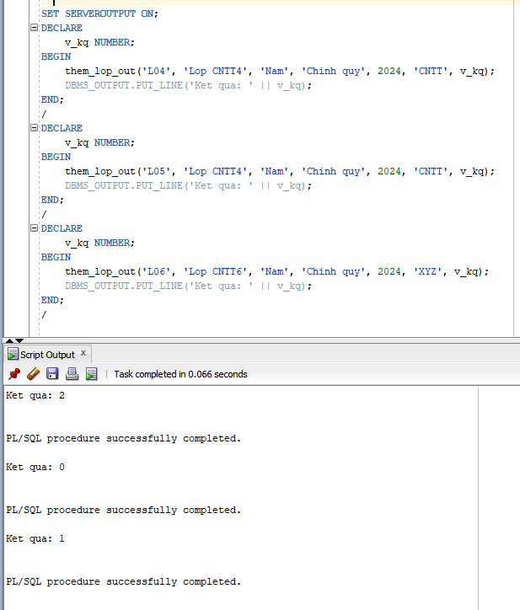

PHIẾU BÀI TẬP 2
CREATE TABLE tblChucVu (
MaCV VARCHAR2(10) PRIMARY KEY,
TenCV VARCHAR2(100)
);

CREATE TABLE tblNhanVien (
MaNV VARCHAR2(10) PRIMARY KEY,
MaCV VARCHAR2(10),
TenNV VARCHAR2(100),
NgaySinh DATE,
LuongCanBan NUMBER(10,2),
NgayCong NUMBER(2),
PhuCap NUMBER(10,2),
FOREIGN KEY (MaCV) REFERENCES tblChucVu(MaCV)
);
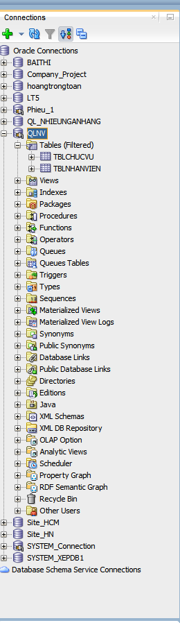
Chèn Dữ Liệu Mẫu
INSERT INTO tblChucVu VALUES ('CV01', 'Giam doc');
INSERT INTO tblChucVu VALUES ('CV02', 'Truong phong');
INSERT INTO tblChucVu VALUES ('CV03', 'Nhan vien');
INSERT INTO tblChucVu VALUES ('CV04', 'Ke toan');
COMMIT;

INSERT INTO tblNhanVien VALUES ('NV01', 'CV01', 'Nguyen Van A', TO_DATE('15/06/1990', 'DD/MM/YYYY'), 10000000, 26, 500000);
INSERT INTO tblNhanVien VALUES ('NV02', 'CV02', 'Tran Thi B', TO_DATE('20/08/1995', 'DD/MM/YYYY'), 7000000, 24, 300000);
INSERT INTO tblNhanVien VALUES ('NV03', 'CV03', 'Le Van C', TO_DATE('10/01/1998', 'DD/MM/YYYY'), 5000000, 22, 200000);
COMMIT;

a. Thủ tục SP_Them_Nhan_Vien
CREATE OR REPLACE PROCEDURE SP_Them_Nhan_Vien (
MaNV IN VARCHAR2,
MaCV IN VARCHAR2,
TenNV IN VARCHAR2,
NgaySinh IN DATE,
LuongCanBan IN NUMBER,
NgayCong IN NUMBER,
PhuCap IN NUMBER
) AS
v_dem NUMBER := 0;
BEGIN
SELECT COUNT(*) INTO v_dem FROM tblChucVu WHERE tblChucVu.MaCV = SP_Them_Nhan_Vien.MaCV;

IF v_dem = 0 THEN
DBMS_OUTPUT.PUT_LINE('MaCV khong ton tai!');
ELSE
INSERT INTO tblNhanVien VALUES (MaNV, MaCV, TenNV, NgaySinh, LuongCanBan, NgayCong, PhuCap);
COMMIT;
DBMS_OUTPUT.PUT_LINE('Them nhan vien thanh cong!');
END IF;
END SP_Them_Nhan_Vien;
/
Test
SET SERVEROUTPUT ON;
TH1: Thêm thành công
BEGIN
SP_Them_Nhan_Vien('NV04', 'CV03', 'Pham Thi D', TO_DATE('05/03/2000', 'DD/MM/YYYY'), 5000000, 20, 100000);
END;
/
TH2: MaCV không tồn tại
BEGIN
SP_Them_Nhan_Vien('NV05', 'CV99', 'Hoang Van E', TO_DATE('01/01/1999', 'DD/MM/YYYY'), 5000000, 20, 100000);
END;
/
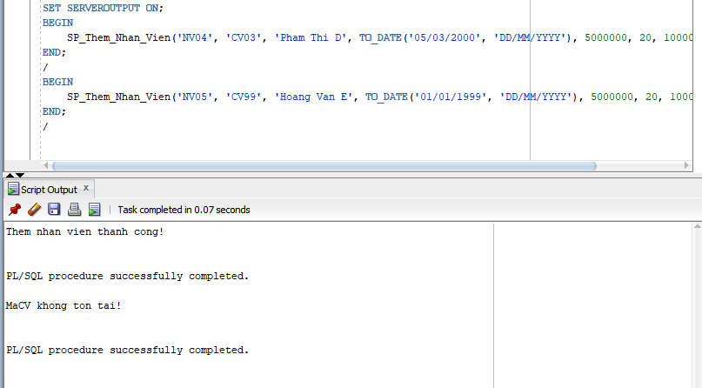

b. Thủ tục SP_CapNhat_Nhan_Vien
CREATE OR REPLACE PROCEDURE SP_CapNhat_Nhan_Vien (
MaNV IN VARCHAR2,
MaCV IN VARCHAR2,
TenNV IN VARCHAR2,
NgaySinh IN DATE,
LuongCanBan IN NUMBER,
NgayCong IN NUMBER,
PhuCap IN NUMBER
) AS
v_dem NUMBER := 0;
BEGIN
SELECT COUNT(*) INTO v_dem FROM tblChucVu WHERE tblChucVu.MaCV = SP_CapNhat_Nhan_Vien.MaCV;

IF v_dem = 0 THEN
DBMS_OUTPUT.PUT_LINE('MaCV khong ton tai!');
ELSE
UPDATE tblNhanVien SET
tblNhanVien.MaCV = SP_CapNhat_Nhan_Vien.MaCV,
TenNV = SP_CapNhat_Nhan_Vien.TenNV,
NgaySinh = SP_CapNhat_Nhan_Vien.NgaySinh,
LuongCanBan = SP_CapNhat_Nhan_Vien.LuongCanBan,
NgayCong = SP_CapNhat_Nhan_Vien.NgayCong,
PhuCap = SP_CapNhat_Nhan_Vien.PhuCap
WHERE tblNhanVien.MaNV = SP_CapNhat_Nhan_Vien.MaNV;
COMMIT;
DBMS_OUTPUT.PUT_LINE('Cap nhat thanh cong!');
END IF;
END SP_CapNhat_Nhan_Vien;
/
Test
SET SERVEROUTPUT ON;
TH1: Cập nhật thành công
BEGIN
SP_CapNhat_Nhan_Vien('NV01', 'CV02', 'Nguyen Van A (sua)', TO_DATE('15/06/1990', 'DD/MM/YYYY'), 12000000, 26, 600000);
END;
/
TH2: MaCV không tồn tại
BEGIN
SP_CapNhat_Nhan_Vien('NV01', 'CV99', 'Nguyen Van A', TO_DATE('15/06/1990', 'DD/MM/YYYY'), 12000000, 26, 600000);
END;
/
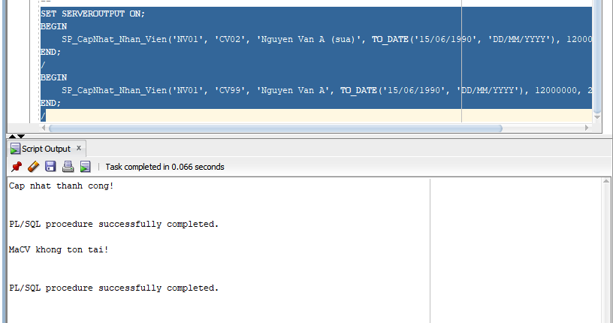
c. Thủ tục SP_LuongLN
CREATE OR REPLACE PROCEDURE SP_LuongLN AS
v_manv tblNhanVien.MaNV%TYPE;
v_tennv tblNhanVien.TenNV%TYPE;
v_luong NUMBER;
BEGIN
FOR r IN (SELECT MaNV, TenNV, LuongCanBan, NgayCong, PhuCap FROM tblNhanVien) LOOP
v_luong := r.LuongCanBan * r.NgayCong + r.PhuCap;
DBMS_OUTPUT.PUT_LINE('NV: ' || r.TenNV || ' - Luong: ' || v_luong);
END LOOP;
END SP_LuongLN;
/
Test
SET SERVEROUTPUT ON;
BEGIN
SP_LuongLN;
END;
/
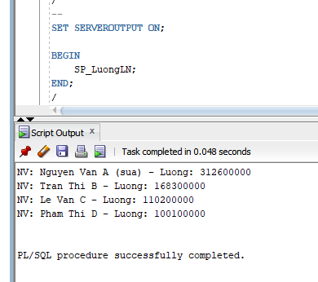

PHIẾU BÀI TẬP 3
1. Thủ tục sp_them_nhan_vien1 (có tham số OUT)
CREATE OR REPLACE PROCEDURE sp_them_nhan_vien1 (
MaNV IN VARCHAR2,
MaCV IN VARCHAR2,
TenNV IN VARCHAR2,
NgaySinh IN DATE,
LuongCB IN NUMBER,
NgayCong IN NUMBER,
PhuCap IN NUMBER,
p_ketqua OUT NUMBER
) AS
v_dem NUMBER := 0;
BEGIN
SELECT COUNT(*) INTO v_dem FROM tblChucVu WHERE tblChucVu.MaCV = sp_them_nhan_vien1.MaCV;

IF v_dem = 0 THEN
p_ketqua := 0;
ELSE
INSERT INTO tblNhanVien VALUES (MaNV, MaCV, TenNV, NgaySinh, LuongCB, NgayCong, PhuCap);
COMMIT;
p_ketqua := 1;
END IF;
END sp_them_nhan_vien1;
/
Test
SET SERVEROUTPUT ON;
TH1: Thêm thành công → trả về 1
DECLARE
v_kq NUMBER;
BEGIN
sp_them_nhan_vien1('NV05', 'CV03', 'Hoang Van E', TO_DATE('01/01/1999', 'DD/MM/YYYY'), 5000000, 20, 100000, v_kq);
DBMS_OUTPUT.PUT_LINE('Ket qua: ' || v_kq);
END;
/

TH2: MaCV không tồn tại → trả về 0
DECLARE
v_kq NUMBER;
BEGIN
sp_them_nhan_vien1('NV06', 'CV99', 'Nguyen Thi F', TO_DATE('05/05/2000', 'DD/MM/YYYY'), 5000000, 20, 100000, v_kq);
DBMS_OUTPUT.PUT_LINE('Ket qua: ' || v_kq);
END;
/
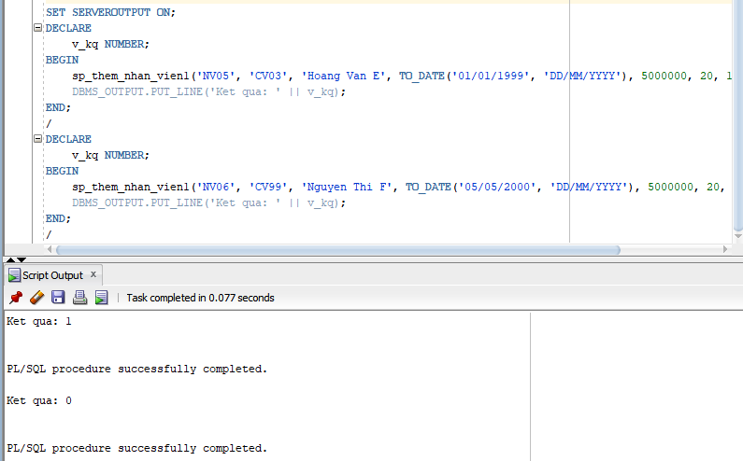

2. Sửa thủ tục – kiểm tra thêm MaNV trùng lặp
CREATE OR REPLACE PROCEDURE sp_them_nhan_vien2 (
MaNV IN VARCHAR2,
MaCV IN VARCHAR2,
TenNV IN VARCHAR2,
NgaySinh IN DATE,
LuongCB IN NUMBER,
NgayCong IN NUMBER,
PhuCap IN NUMBER,
p_ketqua OUT NUMBER
) AS
v_dem_nv NUMBER := 0;
v_dem_cv NUMBER := 0;
BEGIN
SELECT COUNT(*) INTO v_dem_nv FROM tblNhanVien WHERE tblNhanVien.MaNV = sp_them_nhan_vien2.MaNV;
SELECT COUNT(*) INTO v_dem_cv FROM tblChucVu WHERE tblChucVu.MaCV = sp_them_nhan_vien2.MaCV;

IF v_dem_nv > 0 THEN
p_ketqua := 0; -- MaNV đã tồn tại
ELSIF v_dem_cv = 0 THEN
p_ketqua := 1; -- MaCV chưa tồn tại
ELSE
INSERT INTO tblNhanVien VALUES (MaNV, MaCV, TenNV, NgaySinh, LuongCB, NgayCong, PhuCap);
COMMIT;
p_ketqua := 2; -- Thêm thành công
END IF;
END sp_them_nhan_vien2;
/
Test
SET SERVEROUTPUT ON;
TH1: Thêm thành công → trả về 2
DECLARE
v_kq NUMBER;
BEGIN
sp_them_nhan_vien2('NV07', 'CV04', 'Tran Van G', TO_DATE('10/10/1997', 'DD/MM/YYYY'), 6000000, 23, 200000, v_kq);
DBMS_OUTPUT.PUT_LINE('Ket qua: ' || v_kq);
END;
/
TH2: MaNV đã tồn tại → trả về 0
DECLARE
v_kq NUMBER;
BEGIN
sp_them_nhan_vien2('NV01', 'CV04', 'Tran Van G', TO_DATE('10/10/1997', 'DD/MM/YYYY'), 6000000, 23, 200000, v_kq);
DBMS_OUTPUT.PUT_LINE('Ket qua: ' || v_kq);
END;
/
TH3: MaCV không tồn tại → trả về 1
DECLARE
v_kq NUMBER;
BEGIN
sp_them_nhan_vien2('NV08', 'CV99', 'Le Thi H', TO_DATE('20/07/1996', 'DD/MM/YYYY'), 6000000, 23, 200000, v_kq);
DBMS_OUTPUT.PUT_LINE('Ket qua: ' || v_kq);
END;
/
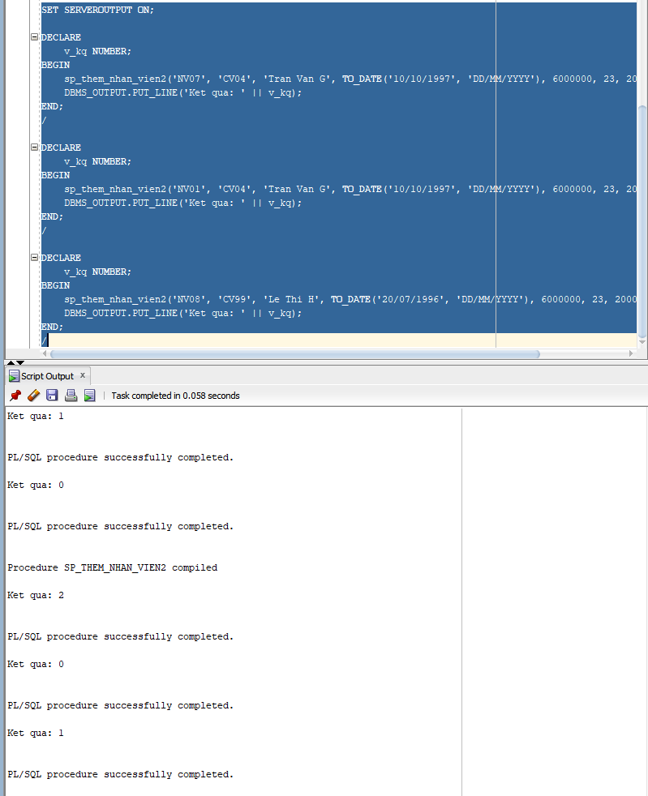

3. Thủ tục cập nhật NgaySinh cho nhân viên
CREATE OR REPLACE PROCEDURE sp_capnhat_ngaysinh (
MaNV IN VARCHAR2,
NgaySinh IN DATE,
p_ketqua OUT NUMBER
) AS
v_dem NUMBER := 0;
BEGIN
SELECT COUNT(*) INTO v_dem FROM tblNhanVien WHERE tblNhanVien.MaNV = sp_capnhat_ngaysinh.MaNV;

IF v_dem = 0 THEN
p_ketqua := 0;
ELSE
UPDATE tblNhanVien SET
tblNhanVien.NgaySinh = sp_capnhat_ngaysinh.NgaySinh
WHERE tblNhanVien.MaNV = sp_capnhat_ngaysinh.MaNV;
COMMIT;
p_ketqua := 1;
END IF;
END sp_capnhat_ngaysinh;
/
Test
SET SERVEROUTPUT ON;
TH1: Cập nhật thành công → trả về 1
DECLARE
v_kq NUMBER;
BEGIN
sp_capnhat_ngaysinh('NV01', TO_DATE('20/06/1990', 'DD/MM/YYYY'), v_kq);
DBMS_OUTPUT.PUT_LINE('Ket qua: ' || v_kq);
END;
/
TH2: MaNV không tồn tại → trả về 0
DECLARE
v_kq NUMBER;
BEGIN
sp_capnhat_ngaysinh('NV99', TO_DATE('20/06/1990', 'DD/MM/YYYY'), v_kq);
DBMS_OUTPUT.PUT_LINE('Ket qua: ' || v_kq);
END;
/
